Утверждена
-
(наименование документа об утверждении, включая наименования
органов государственной власти или органов местного
самоуправления, принявших решение об утверждении схемы
или подписавших соглашение о перераспределении земельных участков)
 | от | № -
Схема расположения земельного участка или земельных участков на кадастровом плане территории
Условный номер земельного участка :ЗУ1
(указывается в случае, если предусматривается образование двух и более земельных участков)
Площадь земельного участка 5222 м²
(указывается проектная площадь образуемого земельного участка, вычисленная с использованием технологических и программных средств, в том числе размещенных на официальном сайте федерального органа исполнительной власти, уполномоченного Правительством Российской Федерации на осуществление государственного кадастрового учета, государственной регистрации прав, ведение Единого государственного реестра недвижимости и предоставление сведений, содержащихся в Едином государственном реестре недвижимости, в информационно-телекоммуникационной сети "Интернет" (далее - официальный сайт), с округлением до 1 квадратного метра. Указанное значение площади земельного участка может быть уточнено при проведении кадастровых работ не более чем на десять процентов)
Обозначение характерных точек границ | Координаты, м
(указываются в случае подготовки схемы расположения земельного участка с использованием технологических и программных средств, в том числе размещенных на официальном сайте. Значения координат, полученные с использованием указанных технологических и программных средств, указываются с округлением до
0,01 метра)
 | X | Y
1 | 2 | 3
:ЗУ1(1)
1 | 939278.44 | 153086.67
2 | 939253.61 | 153163.39
3 | 939229.22 | 153154.77
4 | 939231.60 | 153148.05
5 | 939213.47 | 153141.66
6 | 153141.66 | 153160.80
7 | 939194.46 | 153156.69
8 | 939176.66 | 153150.69
9 | 939195.69 | 153095.36
10 | 939227.86 | 153105.60
11 | 939236.32 | 153078.95
12 | 939241.46 | 153074.60
1 | 939278.44 | 153086.67

Схема расположения земельного участка или земельных участков на КПТ
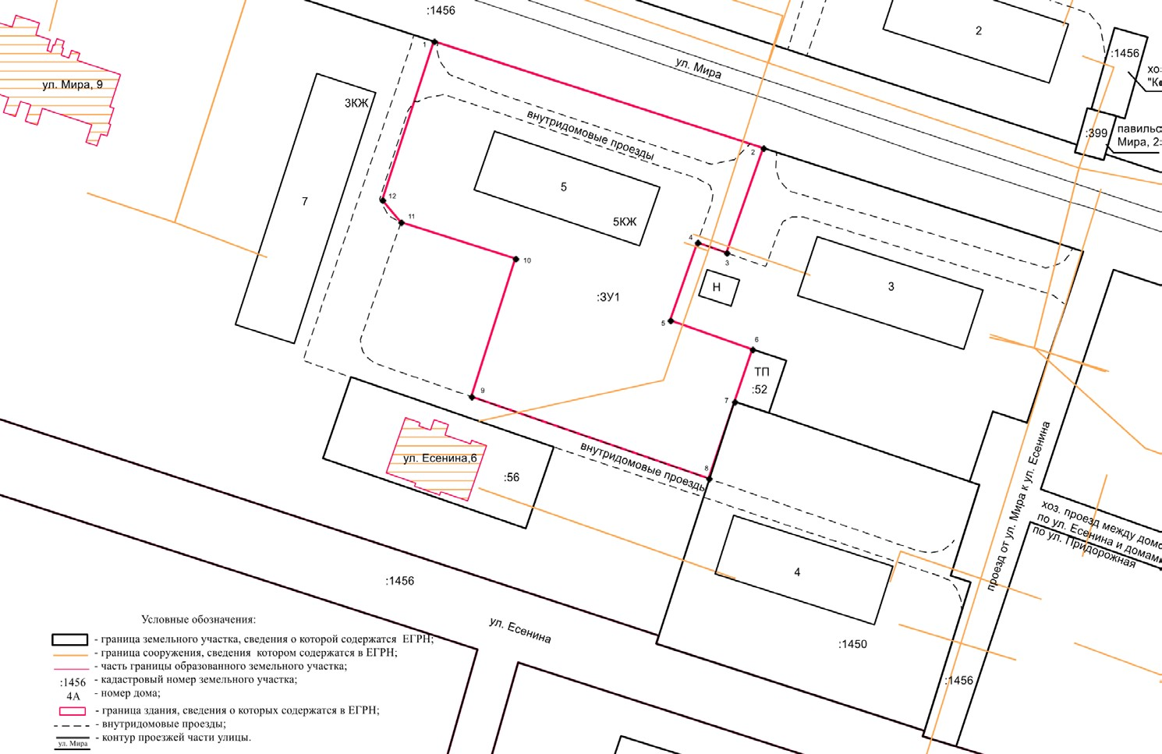

Масштаб 1:1000

